第十一章作业
姓名 | 苏一涵
学号 | 36720232204041
班级 | 2班

1.试述事务的概念及事务的4个特性。数据库恢复技术能保证事务的哪些特性?
答：事务是用户定义的一个数据库操作序列，这些操作要么全做、要么全不做，是一个不可分割的工作单位
特性：原子性、一致性、隔离性和持续性，这4个特性简称为ACID特性
原子性：事务是数据库的逻辑工作单位，事务中包括的操作要么都做，要么都不做；
一致性：事务执行的结果必须是使数据库从一个一致性状态变到另一个一致性状态；
隔离性：一个事务的执行不能被其他事务干扰，即一个事务内部的操作及使用的数据对其他并发事务是隔离的，并发执行的各个事务之间不能相互干扰；
持续性：指一个事务一旦提交，他对数据库中数据的改变就是永久性的，接下来的其他操作或故障不应该对其执行结果有任何影响
故障恢复可以保证事物的原子性和持续性
2. 为什么事务非正常结束时会影响数据库数据的正确性?请举例说明之。
答：事务执行的结果必须是使数据库从一个一致性状态变到另一个一致性状态。如果数据库系统运行中发生故障,有些事务尚未完成就被迫中断,这些未完成事务对数据库所做的修改有一部分已写入物理数据库,这时数据库就可能处于不正确的状态或者说是不一致的状态。
例如某工厂的库存管理系统中,要把数量为Q的某种零件从仓库1移到库2存放,则可以定义一个事务T,T包括两个操作:Q1=Q1-Q,Q2=Q2+Q。如果T非正常终止时只做了第一个操作,则数据库就处于不一致性状态,库存量无缘无故少了 Q。
3. 登记日志文件时为什么必须先写日志文件，后写数据库?
答：把对数据的修改写到数据库中和把表示这个修改的日志记录写到日志文件中是两个不同的操作。有可能在这两个操作之间发生故障,即这两个写操作只完成了一个。
如果先写了数据库修改,而在运行记录中没有登记这个修改,则以后就无法恢复这个修改了。如果先写日志,但没有修改数据库,在恢复时只不过是多执行一次 UNDO操作并不会影响数据库的正确性。所以一定要先写日志文件,即首先把日志记录写到日志文件中,然后写数据库的修改。
4. 考虑表11.2所示的日志记录:
(1) 如果系统故障发生在序号14之后，说明哪些事务需要重做，哪些事务需要回滚
(2) 如果系统故障发生在序号10之后，说明哪些事务需要重做，哪些事务需要回滚
(3) 如果系统故障发生在序号9之后，说明哪些事务需要重做，哪些事务需要回滚
(4) 如果系统故障发生在序号7之后，说明哪些事务需要重做，哪些事务需要回滚
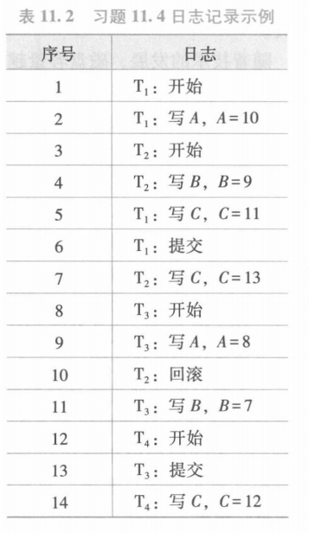
答：（1）重做：T1、T3；回滚：T2、T4
（2）重做：T1；回滚T2、T3
（3）重做：T1；回滚：T2、T3
（4）重做：T1；回滚：T2
5. 考虑表11.2所示的日志记录，假设开始时A、B、C的值都是0
(1) 如果系统故障发生在序号14之后，写出系统恢复后A、B、C的值
(2) 如果系统故障发生在序号12之后，写出系统恢复后A、B、C的值
(3) 如果系统故障发生在序号10之后，写出系统恢复后A、B、C的值
(4) 如果系统故障发生在序号9之后，写出系统恢复后A、B、C的值
(5) 如果系统故障发生在序号7之后，写出系统恢复后A、B、C的值
(6) 如果系统故障发生在序号5之后，写出系统恢复后A、B、C的值
答：（1）A=8，B=7，C=11
（2）A=10，B=0，C=11
（3）A=10，B=0，C=11
（4）A=10，B=0，C=11
（5）A=10，B-0，C=11
（6）A=0，B=0，C=0
6. 针对不同的故障类型(事务故障、系统故障、介质故障)，试给出恢复的策略和方法。
答：事务故障：①反向扫描文件日志，查找该事务的更新操作；②对该事务的更新操作执行逆操作。将日志记录中“更新前的值”写入数据库。一直到读到此事务的开始标记，该事务故障的恢复就完成了。
系统故障：①正向扫描日志文件,找出在故障发生前已经提交的事务队列(REDO队列)和未完成的事务队列(UNDO队列)；②对未完成的事务队列中的各个事务进行UNDO处理；③对已经提交的事务队列中的各个事务进行REDO处理
介质故障：①装入最新的数据库后备副本(离故障发生时刻最近的转储副本)使数据库恢复到最近一次转储时的一致性状态；②装入转储结束时刻的日志文件副本；③启动系统恢复命令由DBMS完成恢复功能即重做已完成的事务
7. 什么是检查点记录?检查点记录包括哪些内容?
答：检查点记录是一类新的日志记录，它的内容包括：1.建立检查点时刻所有正在执行的事务清单；2.这些事务的最近一个日志记录的地址。
8. 具有检查点的恢复技术有什么优点?试举一个具体例子加以说明。
答：利用日志技术进行数据库恢复时,恢复子系统必须搜索整个日志,这将耗费大量的时间。此外,需要 REDO处理的事务实际上已经将它们的更新操作结果写到数据库中了,恢复子系统又重新执行了这些操作,浪费了大量时间。
检查点技术就是为了解决这些问题
例如：
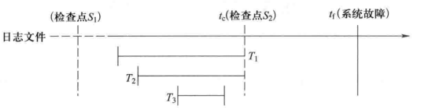
在采用检查点技术之前,恢复时需要从头扫描日志文件,而利用检查点技术只需要从t.开始扫描日志,这就缩短了扫描日志的时间。
事务 T的更新操作实际上已经写到数据库中了,进行恢复时没有必要再 REDO处理采用检查点技术做到了这一点。
9．试述使用检查点方法进行恢复的步骤
答：（1）在重新开始文件中,找到最后一个检查点记录在日志文件中的地址由该地址在日志文件中找到最后一个检查点记录；
（2）由该检查点记录得到检查点建立时刻所有正在执行的事务清单ACTIVE-LIST
这里建立两个事务队列：
UNDO-LIST：需要执行undo操作的事务集合
REDO-LIST：需要执行redo操作的事务集合
把ACTIVE-LIST暂时放入UNDO-LIST队列，REDO队列暂为空
（3）从检查点开始正向扫描日志文件
如有新开始的事务T,把T暂时放入UNDO-LIST队列;
如有提交的事务 T,把T从UNDO-LIST 队列移到 REDO-LIST 队列直到志文件结束。
（4）对UNDO-LIST中的每个事务执行 UNDO操作对REDO-LIST 中的每个事务执行REDO 操作
10．什么是数据库镜像?它有什么用途?
答：数据库镜像即根据 DBA 的要求,自动把整个数据库或者其中的部分关键数据复制到另个磁盘上。每当主数据库更新时,DBMS 自动把更新后的数据复制过去,即 DBMS自动保证镜像数据与主数据的一致性。
数据库镜像的用途:
①用于数据库恢复。当出现质故障时,镜像磁盘可继续使用同时 DBMS自动利用镜像磁盘数据进行数据库的恢复,不需要关闭系统和重装数据库副本。
②提高数据库的可用性。在没有出现故障时,当一个用户对某个数据加排他锁进行修改时,其他用户可以读镜像数据库上的数据,而不必等待该用户释放锁。

思维导图如下：
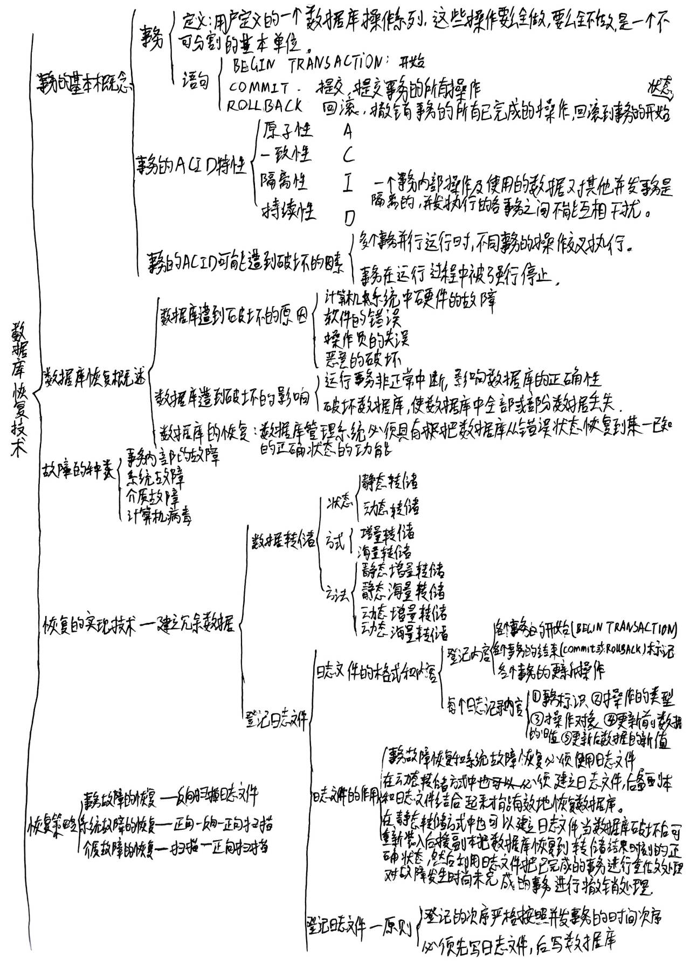
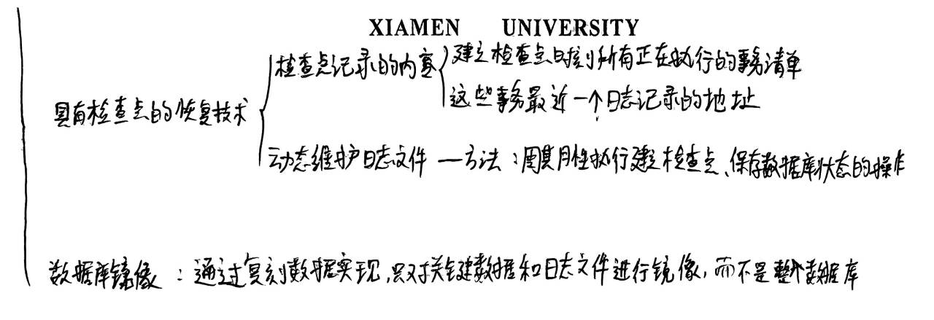

这是最后一页，用于贴上手绘（可以用触笔在平板上手绘）的导图。图中内容包括知识点和技能。技能最好能给出具体的小例（如果限于纸张面积没法写到纸面，但至少自己要知道例子）。

